附件：

心理测试须知

一、设备及软件要求
测试设备：安卓系统手机，用于心理测试。
测试软件：哈师大悦心理。
二、测试前准备
请应聘人员务必在2024 年 6 月 17 日13:00前，用手机（安卓系统）下载并安装哈师大悦心理APP，具体操作步骤详见心理测评系统操作说明。

心理测试系统操作说明

下文为心理测评的应用安装方式与心理测评操作步骤。
- 应用的下载/使用：
（一）安卓软件下载（安卓系统）
- 使用浏览器扫一扫，识别安卓程序下载二维码。
- 二维码

- 提示下载
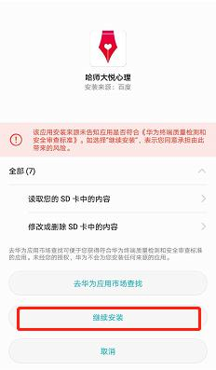

- 点击普通下载
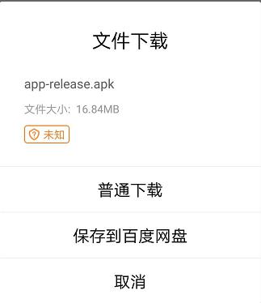
- 下载完成
- 把信任此应用打开，完成。
- 进入app选择我的，进行登录
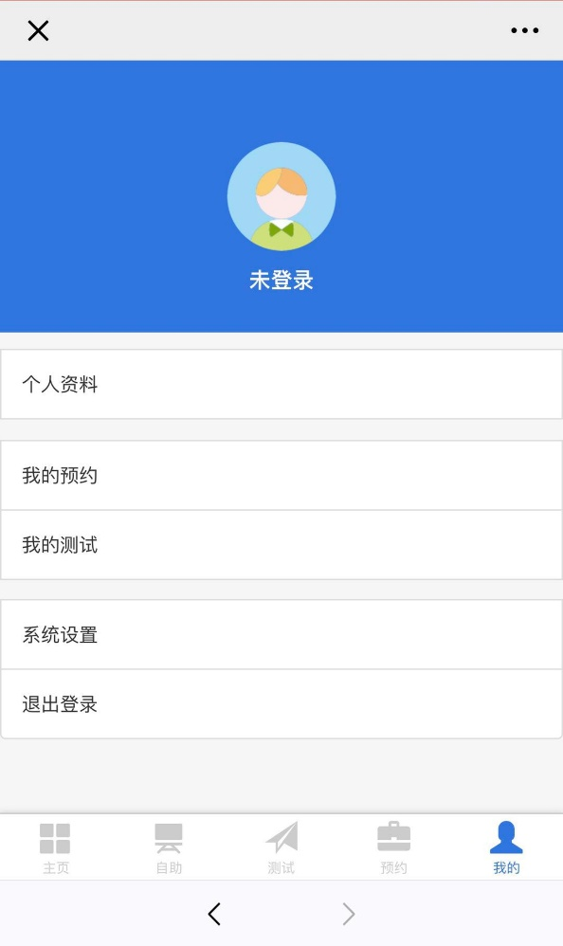

- 测试流程：
1.按照安装登录流程下载安装app（android系统）
2.登录本人账号
3.进入界面中点击测试，看到右下角有红色待测试的测试量表，点击进行测试
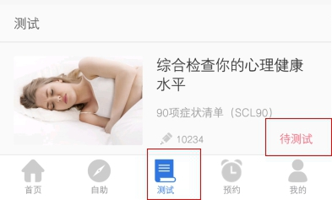
4.提交后刷新一下，若量表右下角显示已完成字样表明测试完成，若多次刷新无已完成字样，则需重新测试（说明：心理测试结果无权限查看）
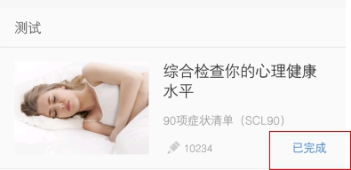

测试步骤：
1、打开“哈师大悦心理”手机APP，点击下方“测试”按钮，进入测试界面。
2、输入登录名和密码，进入系统。（千万不要自行注册）
3、核对自己的名字，如果不是自己说明账号输入错误，退出后重新进入系统。
4、分别做两个心理测试，两个测试都要提交。保存成功后在显示两个测试的界面会出现“已完成”字样，如未显示，刷新界面即可。
5、两个测试都完成后，退出APP即可。

咨询

